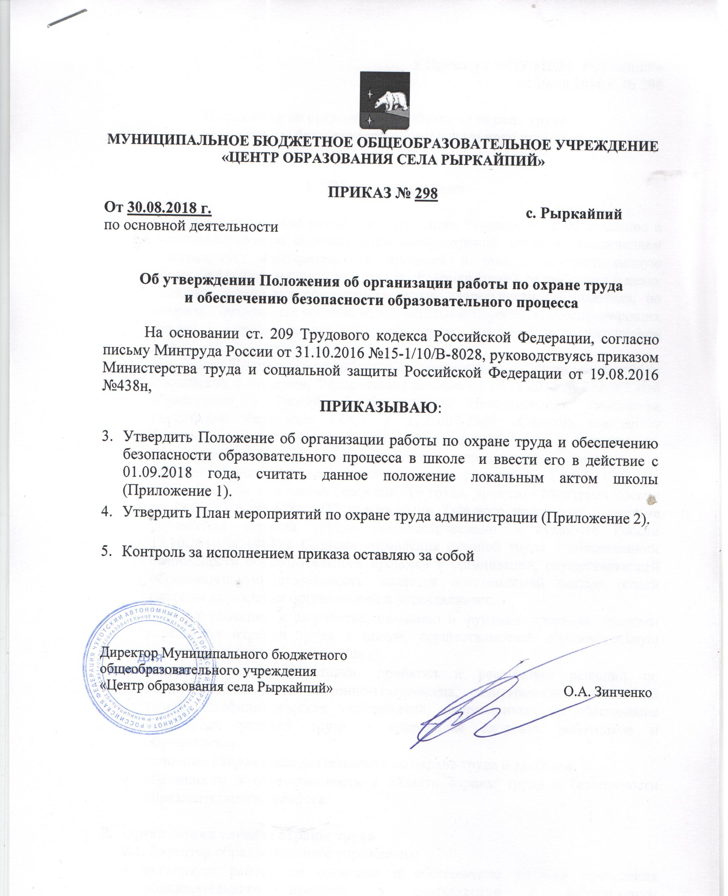

Приложение 1

к Приказу МБОУ «ЦО с. Рыркайпий»

от 30.08.2018 г. № 298

**Положения об организации работы по охране труда**

**и обеспечению безопасности образовательного процесса**

1. **Общие положения**
   1. Настоящее положение разработано на основе Рекомендаций по созданию и функционированию системы управления охраной труда и обеспечением безопасности образовательного процесса в школе, осуществляющую образовательную деятельность (далее - Рекомендации), разработаны в целях оказания содействия совершенствованию деятельности работодателя, по созданию безопасных условий образовательного процесса, обеспечивающих охрану и укрепление здоровья работников, учащихся и воспитанников МБОУ «ЦО с. Рыркайпий».
   2. Настоящее Положение разработано в соответствии с Трудовым кодексом Российской Федерации, Федеральным законом от 29.12.2012 № 273-ФЗ «Об образовании в Российской Федерации», Национальным стандартом Российской Федерации ГОСТ Р 12.0.007-2009 «Система стандартов безопасности труда. Система управления охраной труда в организации. Общие требования по разработке, применению, оценке и совершенствованию», межгосударственным стандартом ГОСТ 12.0.230-2007 «Система стандартов безопасности труда, приказом Минтруда России от 19.08.2016 № 438н «Об утверждении Типового положения о системе управления охраной труда» (Зарегистрировано в Минюсте России 13.10.2016 N 44037). Система управления охраной труда и обеспечением безопасности образовательного процесса в организации, осуществляющей образовательную деятельность, является неотъемлемой частью общей системы управления организацией и устанавливает:

* общие требования к разработке, созданию и функционированию системы управления охраной труда в школе, осуществляющей образовательную деятельность (далее - организация);
* единый порядок подготовки, принятия и реализации решений по осуществлению организационно-технических, санитарно-гигиенических и лечебно-профилактических мероприятий, направленных на обеспечение безопасных условий труда и сохранение здоровья работников и обучающихся;
* основные направления деятельности по охране труда и здоровья;
* обязанности и ответственность в области охраны труда и безопасности образовательного процесса.

1. **Организация службы охраны труда**
   1. Директор образовательного учреждения:

* организует работу по созданию и обеспечению условий проведения образовательного процесса в соответствии с действующим законодательством о труде;
* обеспечивает безопасную эксплуатацию инженерно-технических коммуникаций, оборудования и принимает меры по приведению их в соответствие с действующими стандартами, правилами и нормами по охране труда; своевременно организует осмотры и ремонт зданий образовательного учреждения;
* назначает приказом ответственных лиц за соблюдение требований охраны труда в учебных кабинетах, в подсобных помещениях;
* утверждает должностные обязанности по обеспечению безопасности жизнедеятельности и инструкции по охране труда для работников образовательного учреждения;
* отчитывается на общих собраниях работников о состоянии охраны труда, выполнении мероприятий по оздоровлению работников, обучающихся, улучшению условий образовательного процесса, а также принимаемых мер по устранению выявленных недостатков;
* проводит профилактическую работу по предупреждению травматизма и снижению заболеваемости работников, обучающихся;
* организует своевременное проведение медицинских осмотров работников образовательного учреждения, обучающихся; контролирует наличие аптечек первой помощи;
* организует в установленном порядке работу комиссий по приемке школы к новому учебному году; подписывает акты приемки образовательного учреждения;
* заключает и организует выполнение ежегодных соглашений по охране труда; подводит итоги соглашения по охране труда один раз в полугодие, заполняя соответствующие акты;
* способствует осуществлению контроля за соблюдением требований охраны труда на рабочих местах, выполнению мероприятий, предусмотренных Коллективным договором и соглашением по охране труда, а также за выделением средств на выполнение мероприятий по охране труда из расчета на одного человека;
* проводит вводный инструктаж при приеме на работу и инструктаж по охране труда на рабочем месте с работниками учреждения, оформляя проведение инструктажей в журналах регистрации вводного инструктажа и инструктажа на рабочем месте по охране труда;
* запрещает проведение образовательного процесса при наличии опасных условий для здоровья обучающихся и работников;
* организует повышение квалификации работников по безопасности труда и осуществляет контроль качества повышения квалификации и соблюдения сроков проведения этого мероприятия;
* контролирует соблюдение требований нормативных актов по охране труда совместно с уполномоченным по охране труда в школе;
* организует расследование и учет несчастных случаев, происходящих в образовательном учреждении с работниками и обучающимися, а также ведет журналы регистрации несчастных случаев;
* организует обеспечение электробезопасности в образовательном учреждении.
  1. **Заместитель директора по УВР:**
* организует работу по соблюдению в образовательном процессе норм и правил охраны труда;
* обеспечивает контроль безопасности используемых в образовательном процессе оборудования, приборов, технических и наглядных средств обучения;
* разрешает проведение образовательного процесса с обучающимися при наличии оборудованных для этих целей учебных помещений и принятых по акту в эксплуатацию;
* контролирует своевременное проведение инструктажа обучающихся по соблюдению техники безопасности и его регистрацию в журнале;
* контролирует порядок обучения и проверку знаний детей по правилам дорожного движения, поведения на воде, пожарной безопасности;
* проводит совместно с профсоюзным комитетом административно-общественный контроль безопасности использования и хранения учебных приборов, наглядных пособий, школьной мебели, химических веществ с оценкой уровня их вредности;
* выявляет обстоятельства несчастных случаев, происшедших с работниками школы и обучающимися;
* несет ответственность за выполнение должностной инструкции в части обеспечения безопасной жизнедеятельности;
* организует не реже одного раза в 5 лет разработку инструкций по охране труда для педагогического персонала учреждения.
  1. **Заместитель директора по административно-хозяйственной работе**:
* обеспечивает соблюдение требований охраны труда при эксплуатации здания учреждения, технологического и холодильного оборудования, осуществляя их периодический осмотр и текущий ремонт;
* организует соблюдение требований пожарной безопасности в образовательном учреждении и его структурных подразделениях, следит за исправностью средств пожаротушения;
* следит за санитарно- гигиеническим состоянием учебных кабинетов, столовой в соответствии с требованиями норм и правил безопасности жизнедеятельности;
* несет ответственность за паспортизацию зданий образовательного учреждения;
* обеспечивает учебные кабинеты, бытовые, хозяйственные и другие помещения оборудованием и инвентарем, отвечающим требованиям правил и норм безопасности жизнедеятельности;
* организует проведение ежегодных измерений сопротивления изоляции электроустановок, заземляющих устройств, анализ воздушной среды на содержание пыли, газов и паров вредных веществ, замер освещенности, наличия радиации, шума в помещениях образовательного учреждения в соответствии с правилами и нормами по обеспечению безопасности жизнедеятельности;
* организует не реже одного раза в 5 лет разработку инструкций по охране труда по видам работ для обслуживающего персонала учреждения;
* организует обучение и проводит инструктажи на рабочем месте для обслуживающего персонала учреждения;
* обеспечивает работников по условиям их труда спецодеждой, спецобувью и другими средствами индивидуальной защиты в соответствии с нормами бесплатной их выдачи;
* организует размещение плакатов и знаков безопасности в зонах повышенной опасности.
  1. **Заведующий учебным кабинетом**:
* осуществляет контроль за безопасным состояния рабочих мест, учебного оборудования, наглядных пособий, спортивного инвентаря;
* не допускает проведения учебных занятий, в необорудованных для этих целей помещениях и не принятых в эксплуатацию помещениях, а обучающихся к проведению занятий без предусмотренной спецодежды, спецобуви и других средств индивидуальной защиты;
* разрабатывает и периодически пересматривает (не реже 1 раза в 5 лет) инструкции по охране труда, предоставляет их на утверждение директору образовательного учреждения;
* контролирует оснащение учебного кабинета противопожарным инвентарем, медицинскими и индивидуальными средствами защиты, инструкцией, наглядной агитацией по вопросам обеспечения безопасности жизнедеятельности;
* проводит инструктаж по охране труда с обучающимися с обязательной регистрацией в классном журнале или журнале установленного образца;
* вносит предложения по улучшению и оздоровлению условий проведения образовательного процесса (для включения их в соглашение по охране труда), а также доводит до сведения руководителя образовательного учреждения о всех недостатках в обеспечении образовательного процесса, снижающих жизнедеятельность обучающихся (заниженность освещенности, нарушение экологии и др.);
* несет ответственность в соответствии с действующим Трудовым законодательством за несчастные случаи, происшедшие с обучающимися во время образовательного процесса в результате нарушения норм и правил охраны труда.
  1. **Учитель, классный руководитель, педагогический работник:**
* обеспечивает безопасное проведение образовательного процесса;
* оперативно извещает администрацию школы о каждом несчастном случае, принимает меры по оказанию первой доврачебной помощи;
* вносит предложения по улучшению и оздоровлению условий проведения образовательного процесса;
* осуществляет контроль соблюдения норм и правил охраны труда.

1. **Основные направления работы по охране труда**
   1. Основными направлениями работы по охране труда являются:

* контроль соблюдения законодательства и нормативных правовых актов по охране труда;
* оперативный контроль состояния охраны труда и безопасных условий уче­бы в образовательном учреждении;
* организация профилактической работы по снижению травматизма;
* участие в планировании мероприятий по охране труда, составление отчетности по установленным формам, ведение документации по охране труда;
* организация проведения обучения, проверки знаний по охране труда;
* организация пропаганды знаний по охране труда.

Приложение 2

к Приказу МБОУ «ЦО с. Рыркайпий»

от 09.01.2018 г. № 17

**План мероприятий**

**по охране труда администрации**

**муниципального бюджетного общеобразовательного учреждения «Центр образования села Рыркайпий» на 2018 г.**

|  |  |  |  |  |  |  |  |  |  |
| --- | --- | --- | --- | --- | --- | --- | --- | --- | --- |
| **№** | | **Наименование**  **подразделения,**  **рабочего места** | | **Наименование**  **мероприятия** | **Кол-во** | **Источник**  **Финансирования** | **Ответственный**  **за выполнение** | **Срок** | **Отметка о**  **выполнении** |
| 1 | | 2 | | 3 | 4 | 5 | 6 | 7 | 8 |
| **МЕРОПРИЯТИЯ ПО ПРЕДУПРЕЖДЕНИЮ НЕСЧАСТНЫХ СЛУЧАЕВ** | | | | | | | | | |
|  | Здание школы | | Провести инвентаризацию технического состояния | | 1 | Бюджет | Директор,  Зам. директора по УВР,  зам. директора по АХР | В течение года |  |
|  | Основной вход школы | | Отремонтировать входы | | 2 | Бюджет | Директор | В течение года |  |
|  | Лестничные перила | | Заменить | |  | Бюджет | Директор | В течение года |  |
|  | Двор школы | | Провести замену бетонных плит; зацементировать участок двора | | 1 | Бюджет | Директор,  зам. директора по АХР | В течение года |  |
|  | Территория школы, здание школы | | Ознакомить работников школы с планом эвакуации в экстренных случаях (терроризма) | | 2 раза в год |  | зам. директора по АХР |  |  |
| **МЕРОПРИЯТИЯ ПО УЛУЧШЕНИЮ УСЛОВИЙ ТРУДА** | | | | | | | | | |
| 1. | Кабинеты | | Провести проверку технического состояния изоляции электроустановок | |  |  | зам. директора по АХР | По мере поступления заявок |  |
| 2. | Ремонт санузлов | | Отремонтировать мужской и женский санузлы на 1 этаже | | 2 | Бюджет | зам. директора по АХР. | В течение года |  |
| 3. | Первая помощь | | Обновить аптечки в кабинетах | |  |  | кл. рук., мед.сестра | Сентябрь- октябрь |  |
| **МЕРОПРИЯТИЯ ПО ПРЕДУПРЕЖДЕНИЮ ЗАБОЛЕВАЕМОСТИ** | | | | | | | | | |
| 1. | Медосмотр | | Проводить ежегодный медосмотр работников | | 1 |  | Директор | 1 раз в год по графику |  |
| 2. | Медосмотр | | Организовать медосмотр с целью выявления сколиоза у детей | | 1 |  | мед.сестра | 1 раз в год |  |
| 3. | Дни здоровья | | Проводить с целью профилактики заболеваний | |  |  | мед.сестра | 4 раза в год |  |
| 4. | Путевки санаторно-курортные | | Выявлять потребность в санаторно – курортном лечении сотрудников школы и их детей, своевременно подавать заявки | |  | соцстрах | Зам. директора по УВР | Ноябрь- декабрь |  |
| 5. | Социальное страхование | | За выполнение педагогическими работниками несвойственных их функциональным обязанностям, видов работ: ремонт школы – предоставлять отгулы, ст. 290 ТК РФ | |  |  | Директор,  Зам. директора по УВР |  |  |